ИЩИ ЛЮДЕЙ!

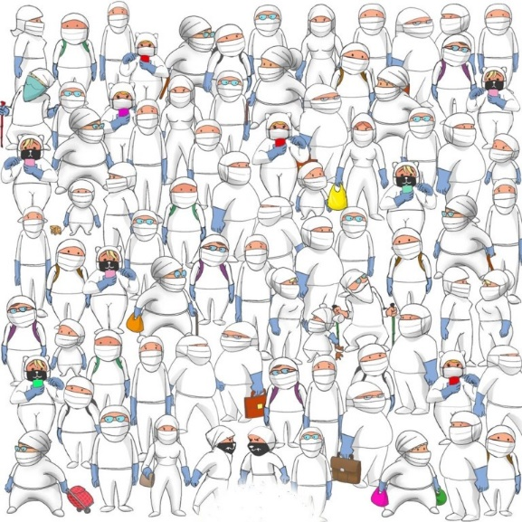
Прости жлобам и стаду лохов
Их время – вилы по воде
Твоя судьба – не так уж плохо
Ищи людей! Ищи людей!

Один – тупей дубовой сваи
Другой – не вступится в беде
Но идентичных не бывает
Ищи людей! Ищи людей!

В среде подобных возрастает
Реализация идей
Куда-то вывезет кривая
Ищи людей! Ищи людей!

Упорным – время на подмогу
В синергетической среде
Семь миллиардов – это много
Ищи людей! Ищи людей!

Не надо зря роптать на Бога
Мол, Богу всё «по бороде»
Твоя судьба! Твоя дорога!
Ищи людей! Ищи людей!

12¹⁰ 20.08.2020

